ANEXO I – MODELO DE PROPOSTA COMERCIAL
PREGÃO ELETRÔNICO: 005/2026 - PROCESSO ADMINISTRATIVO: 064/2026

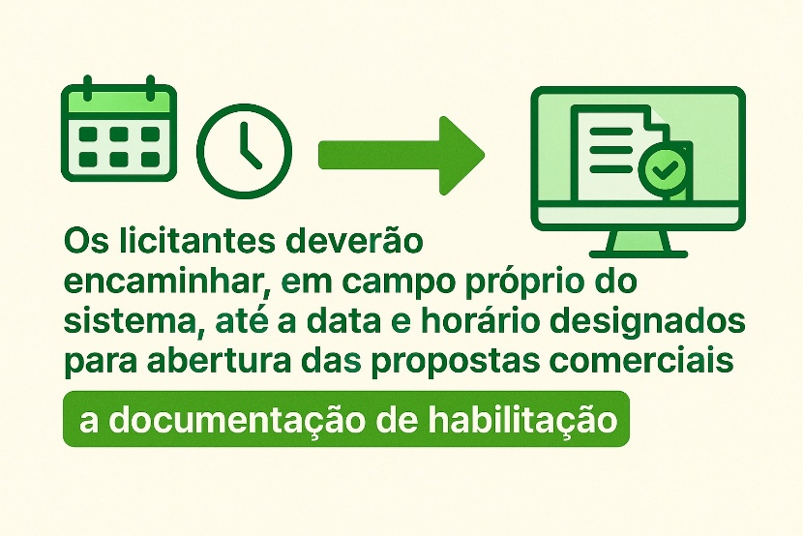
OBJETO: Aquisição de pneus, câmaras de ar e protetores de câmara, novos e sem uso anterior, destinados à manutenção da frota de veículos e maquinários do Consórcio Intermunicipal de Especialidades – CIESP e dos municípios consorciados participantes.

DADOS DA LICITANTE
RAZÃO SOCIAL: .......
CNPJ: .......
ENDEREÇO COMPLETO: .......
TELEFONE: .......
WHATSAPP: .......
DADOS BANCÁRIOS PARA PAGAMENTO: .......
OPTANTE PELO SIMPLES: ( )SIM ( )NÃO
E-MAIL PARA ENVIO DO CONTRATO/ATA: .......
E-MAIL PARA ENVIO DAS AUTORIZAÇÕES DE FORNECIMENTO: .......

DADOS DO RESPONSÁVEL PELA ASSINATURA DO CONTRATO/ATA
NOME: .......... CPF: .......
ENDEREÇO: .......
CARGO: .......

- PROPOSTA COMERCIAL –

ITEM | DESCRIÇÃO | APRESEN-  TAÇÃO | QUANT. | MARCA/MODELO | VALOR UNITÁRIO  (R$) | VALOR TOTAL  (R$)
01 | xxxxxx | ... | ... | ... | ... | ...

CONDIÇÕES GERAIS DA PROPOSTA:
OBJETO: CONFORME EDITAL
VALIDADE DA PROPOSTA: ____ DIAS (MÍNIMO DE 60 DIAS, CONFORME EDITAL)

Declaramos que estamos de acordo e cumprimos integralmente todas as normas e requisitos deste edital em epígrafe incluindo seus anexos, sendo que os itens ofertados atendem plenamente as especificações solicitadas no edital.

______________________________________________
Responsável legal/CPF
Empresa/CNPJ

